eezm你好！  
我最近也在调AGC电路，就是对1KHz的音频信号进行AGC处理，我用Proteus进行仿真，试了你在这个帖子里的几个电路发现都不能实现，不知道是为什么？电路和值都是一样的。请教一下还要注意哪些地方？谢谢！  
我在网上也看到了一些电路，实验也是不行，很是郁闷，比如下面这个图的电路，只实现了电压跟随，跟他说的一点也不符合。  
这个电路的原帖地址是http://hi.baidu.com/shifu0911/blog/item/040d7b9b2e64ecbfc9eaf4c7.html  
下面是我实验的效果：  
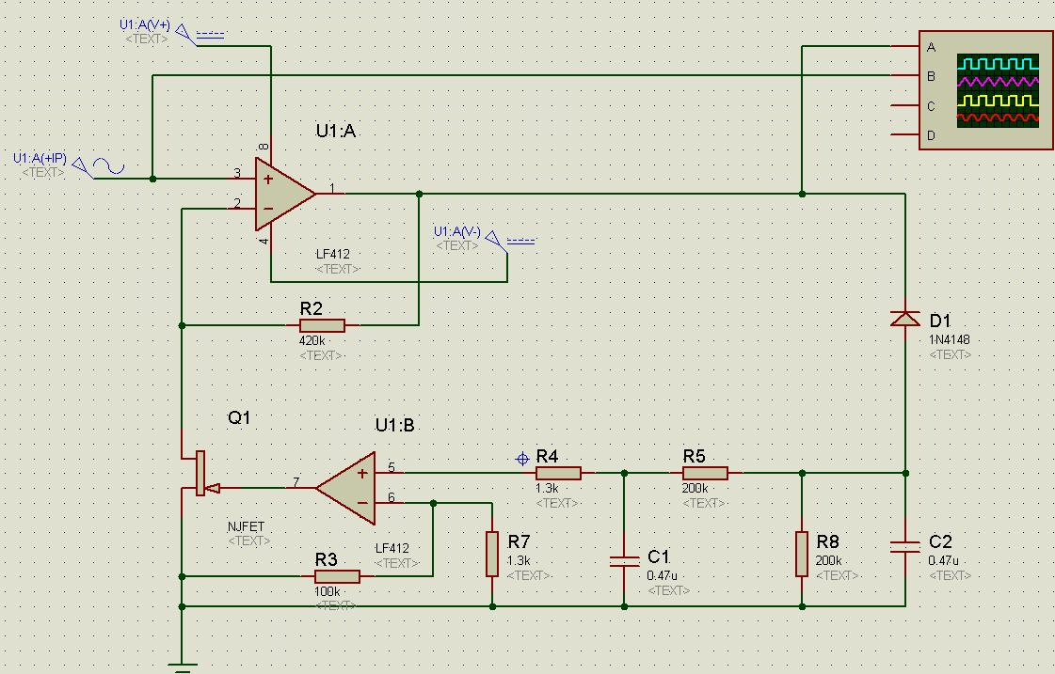  
(原文件名:agc.JPG)   
  
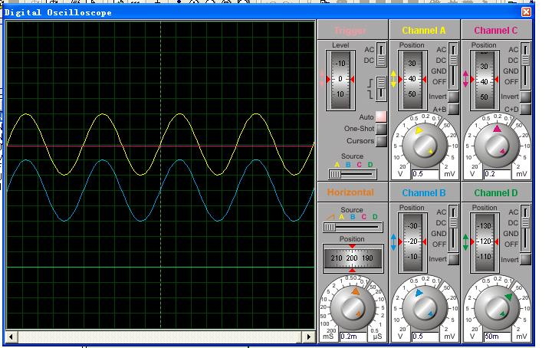  
(原文件名:wave.JPG)

@@@@@@@@@@@@@@@@@@

[**eezm**](https://www.amobbs.com/space-uid-53129.html)

回【165楼】 hoho34   
  
电路图  
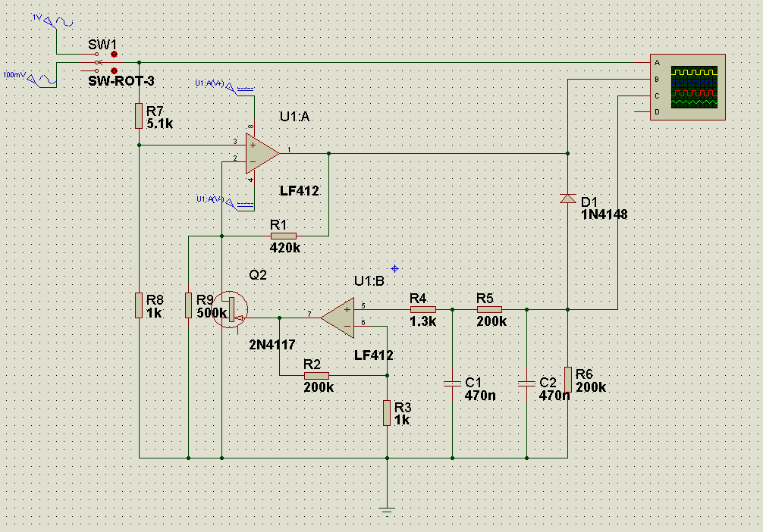  
(原文件名:Picture1.png)   
输入：200mV P-P;  
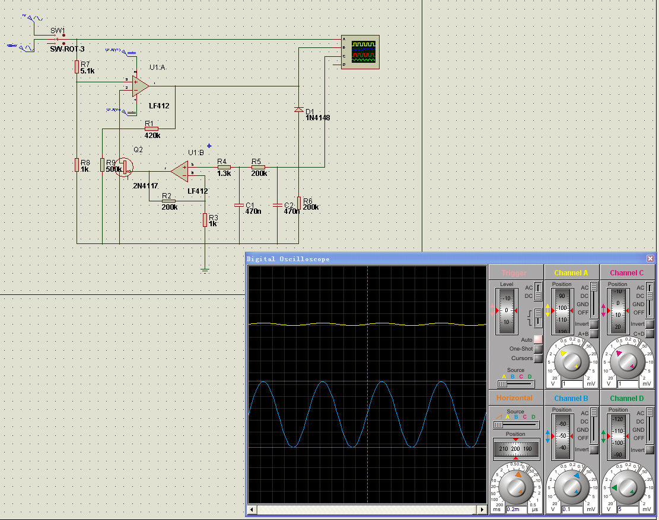  
(原文件名:200MV_P-P.png)   
输入：2V P-P  
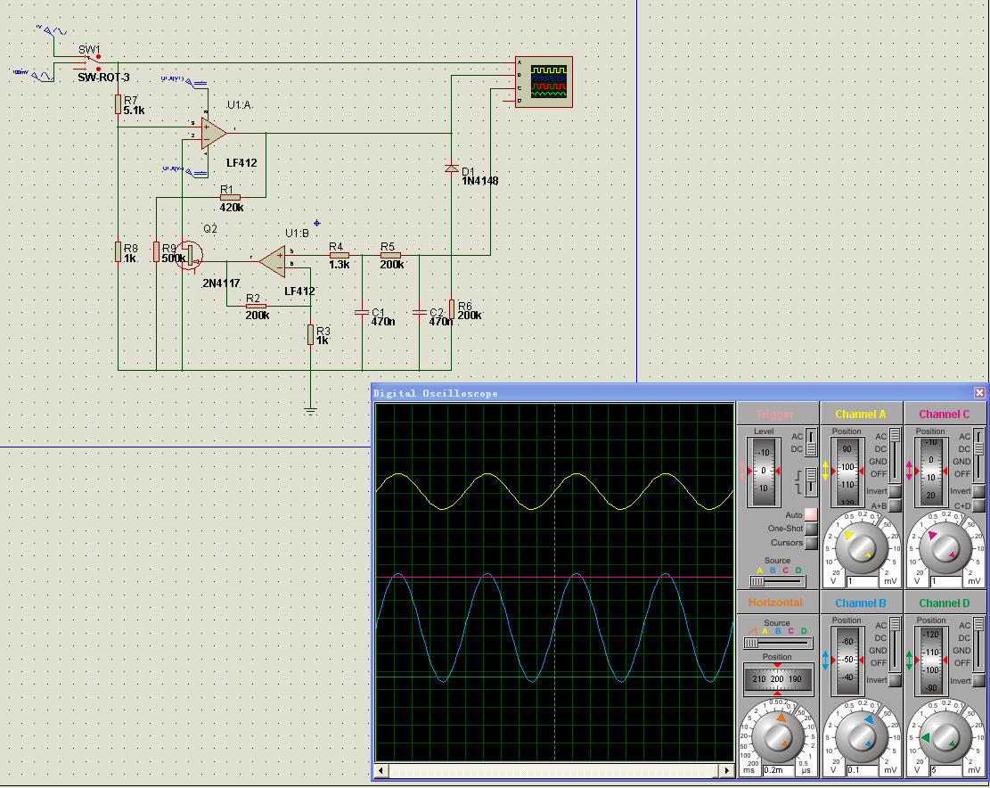  
(原文件名:2V_P-P.png)

@@@@@@@@@@@

非常感谢eezm的回复，我找你的图修改了下，结果1V的情况和你的是一样的，但是100mV的情况输出幅度很小，不知道还有那些地方没有注意到？方便的话帮我查看一下  
还有就是控制如何控制输出的幅度？  
这里是我仿真的文件  
  
点击此处下载 [ourdev_509829.rar(文件大小:26K)](http://cache.amobbs.com/bbs_upload782111/files_22/ourdev_509829.rar) (原文件名:AGC_LF412.rar)   
  
3Q

@@@@@@@@@

eezm

【168楼】 hoho34  
  
你的图无问题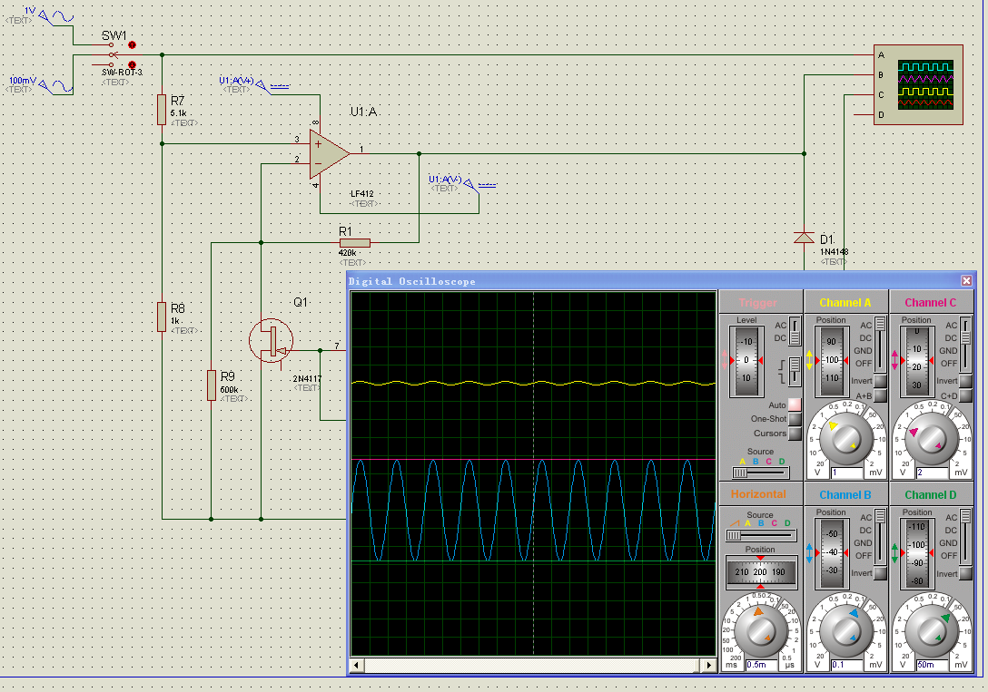  
(原文件名:agc.png)

【172楼】 ad623n   
积分：1  
派别：  
等级：------  
来自：  
eezm   
  
请问166楼中的那个二极管1N4148是什么作用？？   
能给详细说说吗？   
  
========================================  
将交流信号检波（或称整流），再经滤波，变成平滑的直流电平去控制场效应管的导通电阻，从而实现自动电平控制。

@@@@@@@@@@@@

eezm 你好  
LF412  替换成 MAX4465 运放  
电源电压 3伏  
输出电压由200毫伏提高到2伏  
原电路介绍如果需要在电路输出端得到较高幅值的信号，可以在运放 F1 的输出端增加 2 只电阻 R11 和 R12 ，见图 2 。调整电阻 R11 和 R12 的阻值，就能在 F1 的输出端得到不同幅值的输出信号。  
还请帮助设计并仿真

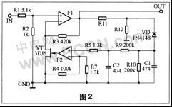  
LF412  替换成 MAX4465 运放 (原文件名:图片1.jpg)

输入最大值0.1V到1V

输出电压保持在0.3V左右